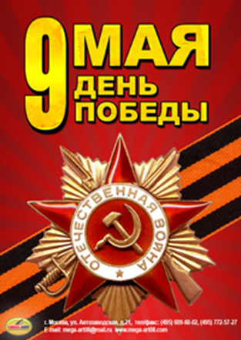 | ЗНАМЯ ПОБЕДЫ НЕ ЗАТМИТЬ  ВЛАСОВСКИМИ ТРИКОЛОРАМИ  В том далеком 1945-ом мы победили. Победили тех, кто с лозунгом на пряжках «С нами бог» нёс другим народам новый порядок - рабство и смерть. Победили тех, кто воевал под флагами со свастикой, бандеровскими флагами и под полосатыми власовскими триколорами.
Мы низко кланяемся славным ветеранам, завоевавшим эту Победу не только для своего народа, но и для всего мира. Мы склоняем голову перед их немеркнущим подвигом. Мы отдаём дань вечной памяти героям, павшим в боях за честь и свободу своей советской социалистической Родины. Мы говорим - слава борцам!
Сегодня аполитичному и равнодушному обывателю внушается, что в Великой Отечественной войне победили русские, а символом победы является георгиевская лента. Ложь! Против гитлеровского фашизма воевал весь многонациональный народ Советского Союза, а не только русские. Символом победы в Великой Отечественной войне всегда было, есть и будет Красное Знамя с Серпом и Молотом, а георгиевская лента – это символ царской армии. В Красной Армии ее вообще не существовало! Была гвардейская лента.
Сегодня российская власть нагло и лицемерно примазывается к Победе советского народа, превратив 9 мая в помпезный праздник великодержавности и национал-патриотизма. Современные последователи власовцев, ярые антисоветчики, довершившие дело Гитлера и превзошедшие его в разрушении Советского Союза и всего созданного трудом советских людей, льют потоки клеветы на советское прошлое, демонстрируют насквозь лживые и пошлые фильмы о Великой Отечественной войне и Красной армии. А российский бизнес финансирует и называет партнерами пришедших к власти на Украине пособников фашистов – бандеровцев.

Мы заявляем: никто не забыт и ничто не забыто! Мы призываем всех трудящихся не позволить фашистам и их идейным союзникам творить своё чёрное дело на нашей земле. Мы хорошо знаем, что фашизм всех разновидностей и названий произрастает из капитализма. Окончательно победить его можно, только уничтожив капитализм на Земле!
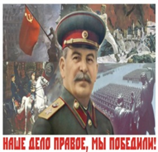 | Долой капитализм - источник фашизма!  ВОДРУЗИЛИ КРАСНОЕ ЗНАМЯ НАД РЕЙХСТАГОМ,  ПОДНИМЕМ И НАД КРЕМЛЕМ!  Читинские комитеты РКРП, революционного комсомола РКСМ(б),  партии РОТ Фронт

